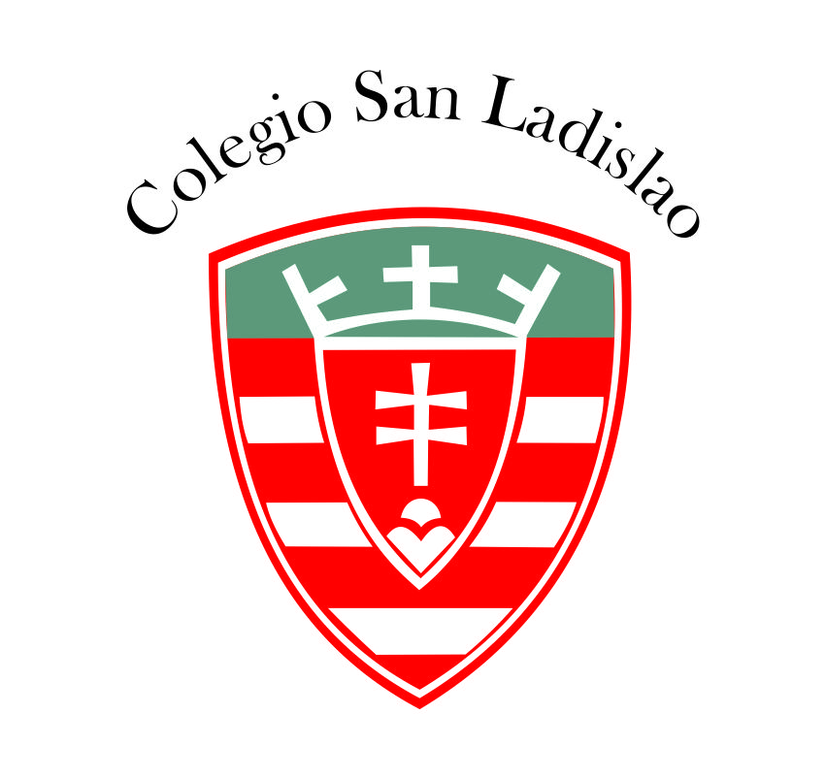**COLEGIO SAN LADISLAO**

**CURSO: 6º B E.S.**

**Proyecto**

**Áreas: Informática - ARTE**

**Objetivo:**

* Habilidad y destreza en la utilización del software a desarrollar (Corel Draw).
* Se utilizarán herramientas como Máscara, Tipos de Texto Artístico, Filtros, Convertir a curvas, Perspectiva, Envoltura, Extrusión, Transparencia, Mezcla, Distorsión, etc.
* Intercambio interdisciplinario entre las áreas, se elaborarán diseños a partir de pinturas, imágenes vectorizados a figuras geométricas.

**Actividades:**

* Reconocimiento de los comandos básicos y herramientas del programa.
* Diseño de trabajos fauvistas.
* Diseño de trabajos cubistas.

**Trabajo Práctico Final:**

* Presentación de los trabajos prácticos impresos en A3, papel ilustración e impresión laser.
* Presentación de diseños en formato .CDR

**Ciclo lectivo 2018**

**Prof. Celina Serra**

*Área - Arte*

**Prof. Oscar Orué Panta**

*Área - Informática*